|  |  |  |  |  |  |  |  |  |  |  |  |  |
| --- | --- | --- | --- | --- | --- | --- | --- | --- | --- | --- | --- | --- |
| TRƯỜNG ĐẠI HỌC BÁCH KHOA HÀ NỘI  **VIỆN ĐIỆN TỬ - VIỄN THÔNG**  Ảnh có chứa văn bản, ký hiệu, thực phẩm  Mô tả được tạo tự động  BÁO CÁO  **PHÂN TÍCH THIẾT KẾ HƯỚNG ĐỐI TUỢNG**  **Đề tài:**  **Hệ thống đăng ký huớng dẫn project**  Giảng viên hướng dẫn: Thầy Vũ Song Tùng  Nhóm sinh viên thực hiện:   |  |  | | --- | --- | | **Họ và tên** | **MSSV** | | Phạm Ngọc Lâm | 20182628 | | Nguyễn Huy Nam | 2018xxxx | | Lê Thị Ngân | 2018xxxx | | Quách Thị Dung | 2018xxxx | |  |  |   ***Hà Nội, 2/2022*** |

**LỜI NÓI ĐẦU**

Ngày nay với sự phát triển mạnh mẽ của kinh tế kép theo xu hướng toàn cầu hóa. Thế giới đang bước và kỉ nguyên thông tin, kỉ nguyên số. Nhu cầu trao đổi thông tin giữa người với người, giữa quốc gia vùng lãnh thổ này với các quốc gia vùng lãnh thổ khác bức thiết hơn vào lúc này.

Với sự hướng dẫn của thầy Nguyễn Anh Quang, cùng với sự tìm hiểu qua các tài liệu thì nhóm em xin được trình bày báo cáo về việc nghiên cứu, mô phỏng điều chế QPSK/16-QAM trong các mô hình kênh truyền. Mong thầy đưa ra những nhận xét góp ý cho nhóm chúng em để nhóm chúng em có thể hoàn thành tốt hơn bài báo cáo.

Chúng em xin chân thành cảm ơn!

**MỤC LỤC**

DANH MỤC HÌNH VẼ 1

DANH MỤC BẢNG BIỂU 2

CHƯƠNG 1. GIỚI THIỆU CHUNG 3

1.1 Giới thiệu chung 3

1.1.1 Mô hình kênh truyền Fading 3

1.1.2 Kênh Fading Rayleigh 3

1.1.3 Kênh Fading Rician 5

CHƯƠNG 2. THỰC HIỆN MÔ PHỎNG 7

2.1 Mô phỏng điều chế QPSK trong mô hình kênh nhiễu trắng thông thường 7

2.1.1 Mô phỏng 7

2.1.2 Đánh giá 9

2.2 Mô phỏng điều chế 16-QAM trong mô hình kênh nhiễu trắng thông thường 9

2.2.1 Mô phỏng 9

2.2.2 Đánh giá 11

2.3 Mô phỏng điều chế QPSK trong mô hình kênh Rician và trong mô hình kênh Rayleigh 12

2.3.1 Mô phỏng 12

2.3.2 Đánh giá 13

2.4 Mô phỏng điều chế 16-QAM trong mô hình kênh Rician và trong mô hình kênh Rayleigh 14

2.4.1 Mô phỏng 14

2.4.2 Đánh giá 15

CHƯƠNG 3. CÁC MÔ HÌNH SUY HAO KÊNH CỦA MẠNG 4G LTE 16

3.1 Mô hình SUI 16

3.2 Mô hình Okumura 18

3.3 Mô hình Cost-231 Hata 19

3.4 Mô hình COST-231 Walfisch-Ikegami 19

3.5 Mô hình Ericsson 9999 20

3.6 So sánh giữa các mô hình 21

KẾT LUẬN 23

TÀI LIỆU THAM KHẢO 24

# DANH MỤC HÌNH VẼ

Hình 1.1. Mô hình kênh Fading 3

Hình 1.2. Mô hình kênh Rayleigh 4

Hình 1.3. Mô hình kênh Rician 5

Hình 2.1. Điều chế QPSK trong mô hình kênh nhiễu trắng với SNR = 10dB 7

Hình 2.2. Điều chế QPSK trong mô hình kênh nhiễu trắng với SNR = 20dB 8

Hình 2.3. BER của điều chế QPSK trên kênh nhiễu trắng so với lý thuyết 9

Hình 2.4. Điều chế 16-QAM trên kênh nhiễu trắng với SNR = 10dB 10

Hình 2.5. Điều chế 16-QAM trên kênh nhiễu trắng với SNR = 20dB 10

Hình 2.6. BER của điều chế 16-QAM trên kênh nhiễu trắng so với lý thuyết 11

Hình 2.7. Điều chế QPSK trong mô hình kênh Rician 12

Hình 2.8. Điều chế QPSK trong mô hình kênh Rayleigh 12

Hình 2.9. BER của điều chế QPSK trên các kênh 13

Hình 2.10. Điều chế 16-QAM trong mô hình kênh Rician 14

Hình 2.11. Điều chế 16-QAM trong mô hình kênh Rayleigh 14

Hình 2.12. BER của điều chế 16-QAM trên các kênh 15

Hình 3.1. Hệ số suy giảm trung vị của Mô hình Okumura 18

# DANH MỤC BẢNG BIỂU

Bảng 2.1. Giá trị và ý nghĩa các đại lượng trong mô phỏng 7

Bảng 2.2. Giá trị và ý nghĩa các đại lượng trong mô phỏng 9

Bảng 3.1. So sánh các địa hình 16

Bảng 3.2. So sánh giữa các mô hình 21

# GIỚI THIỆU CHUNG

*Chương này giới thiệu khái quát về đề tài mà nhóm thực hiện*

## Giới thiệu chung

### Mô hình kênh truyền Fading

Fading là một hiện tượng rất phổ biến trong truyền thông không dây gây ra do hiện tượng đa đường (Multipath) dẫn tới sự thăng giáng cường độ và xoay pha tín hiệu (Fading) không giống nhau tại các thời điểm hoặc tại các tần số khác nhau. Tín hiệu RF truyền qua kênh truyền vô tuyến sẽ lan tỏa trong không gian, va chạm vào các vật cản phân tán rải rác trên đường truyền như xe cộ, nhà cửa, cây cối…gây ra các hiện tượng phản xạ, tán xạ hay nhiễu xạ. Khi sóng va chạm vào vật cản sẽ tạo ra vô số các bản sao tín hiệu, một số bản sao này sẽ tới được máy thu. Do các bản sao này phản xạ, tán xạ, nhiễu xạ trên các vật khác nhau và theo các đường dài ngắn khác nhau nên: thời điểm các bản sao này tới máy thu cũng khác nhau, tức là độ trễ pha giữa các thành phần này là khác nhau. Các bản sao sẽ suy hao khác nhau, tức là biên độ giữa các thành phần này là khác nhau. Tín hiệu tại máy thu là tổng của tất cả các bản sao này, tuỳ theo đường bao của tín hiệu sau khi qua kênh truyền có phân bố xác suất theo hàm phân bố khác nhau.

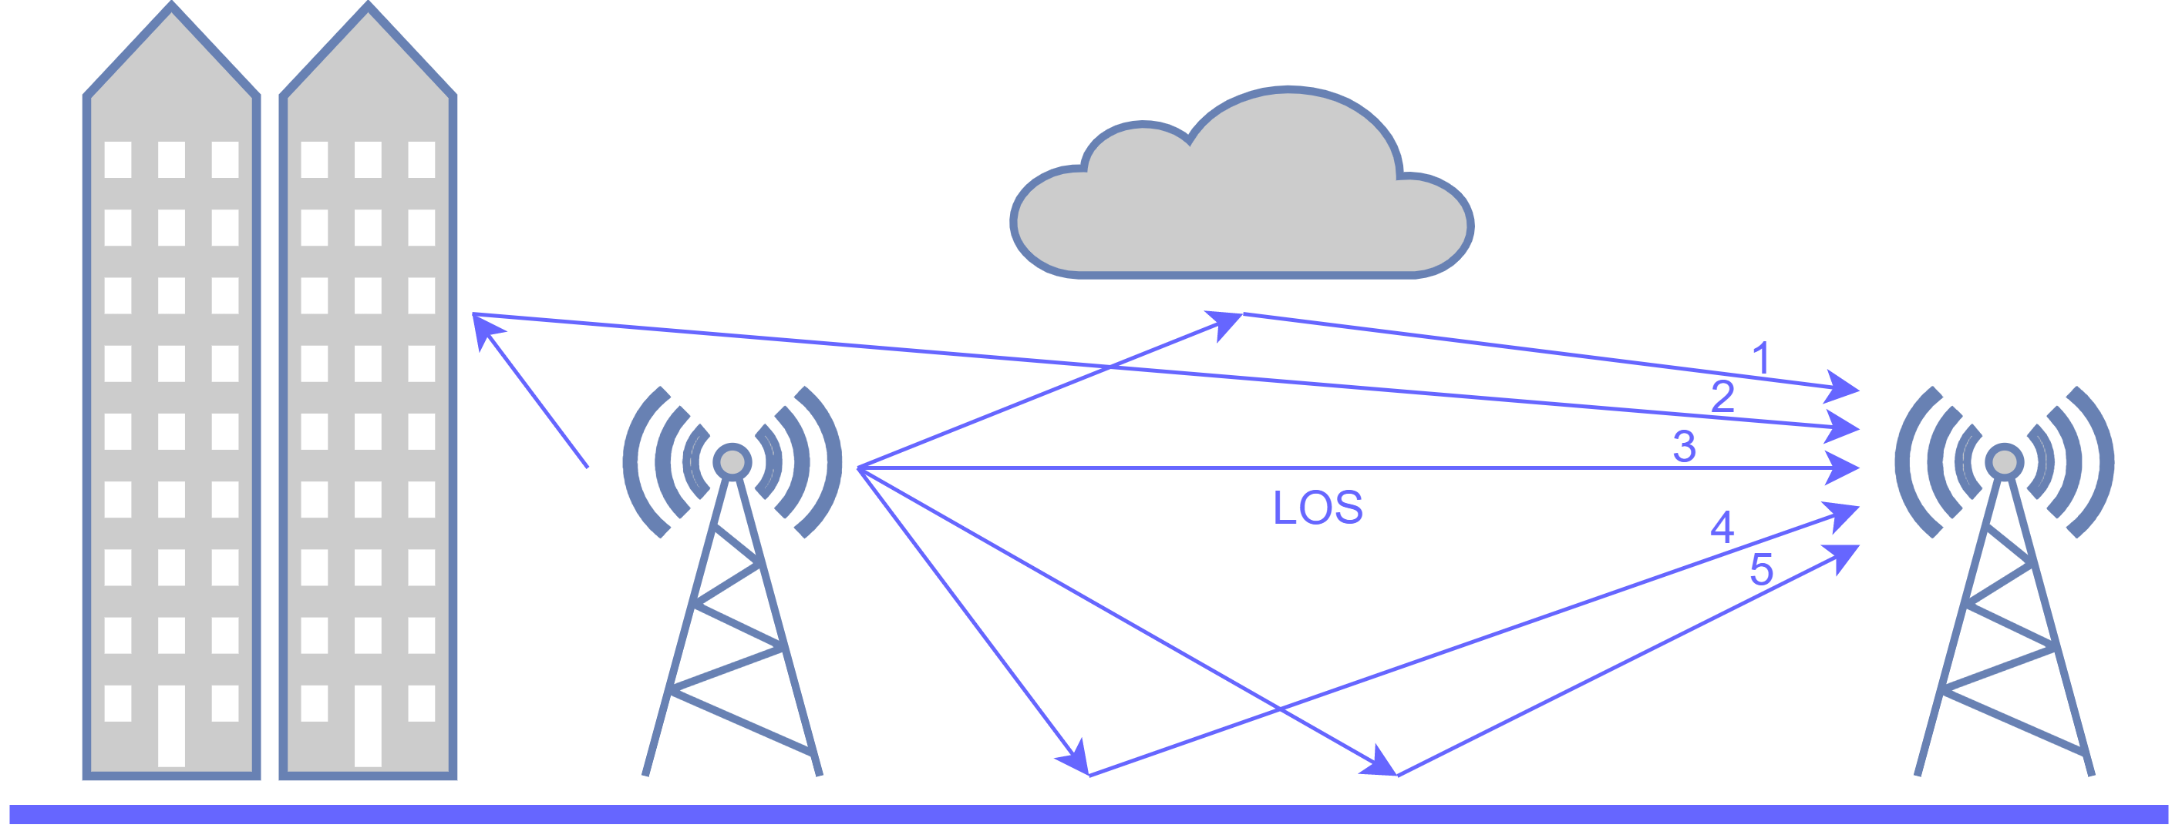

Hình .. Mô hình kênh Fading

### Kênh Fading Rayleigh

Trong thực tế, kênh truyền Fading Rayleigh là kênh truyền phổ biến, xuất hiện trong các môi trường fading đa đường và không có đường LOS (Line of Sight) giữa máy phát và mày thu. Đáp ứng của kênh truyền là một quá trình phụ thuộc vào cả thời gian và biên độ. Biên độ của hàm truyền tại một tần số nhất định tuân theo phân bố Rayleigh, nếu kênh truyền không tồn tại LOS (Line of Sight), người ta đã chứng minh được đường bao của tín hiệu truyền qua kênh truyền có phân bố Rayleigh nên kênh truyền được gọi là kênh truyền Fading Rayleigh. Khi đó tín hiệu nhận được ở máy thu là tổng hợp của các thành phần phản xạ, nhiễu xạ và khúc xạ.

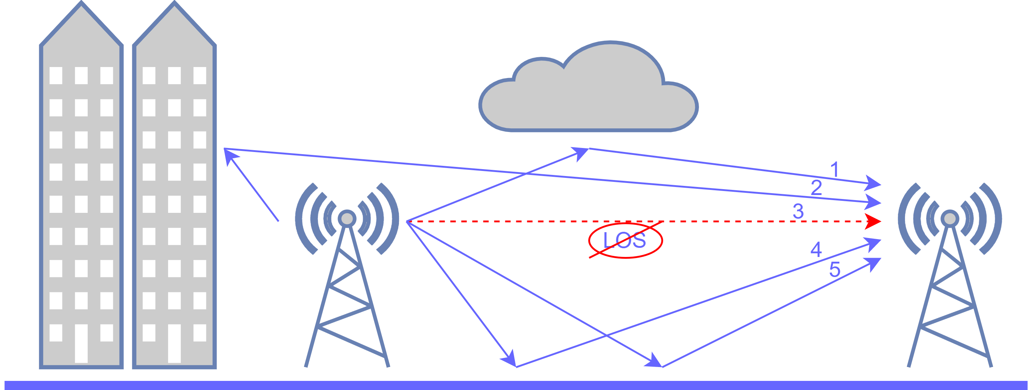

Hình .. Mô hình kênh Rayleigh

Trong những kênh truyền vô tuyến, phân bố Rayleigh thường được dùng để mô tả bản chất thay đổi theo thời gian của đường bao tín hiệu Fading phẳng thu được hay đường bao của một thành phần đa đường riêng lẻ. Chúng ta biết rằng đường bao của tổng hai tín hiệu nhiễu Gauss trực giao tuân theo phân bố Rayleigh. Nếu *hn* là hệ số kênh truyền fading Rayleigh, thì độ lợi kênh truyền  sẽ có phân phối mũ (exponential distribution). Hàm CDF và PDF của  cũng lần lượt đưa ra như sau:



với exp(.) là hàm mũ, và  là tham số đặc trưng của một biến ngẫu nhiên có phân phối mũ. Cụ thể, bằng 1 chia cho giá trịtrung bình của : 

Hơn nữa, tham số đặc trưng  còn có thể được mô hình bằng một hàm của khoảng cách như:



với  là hệ số suy hao đường truyền, trong khi *dn* như đã được giới thiệu ở trên là khoảng cách giữa BS và USn.

### Kênh Fading Rician

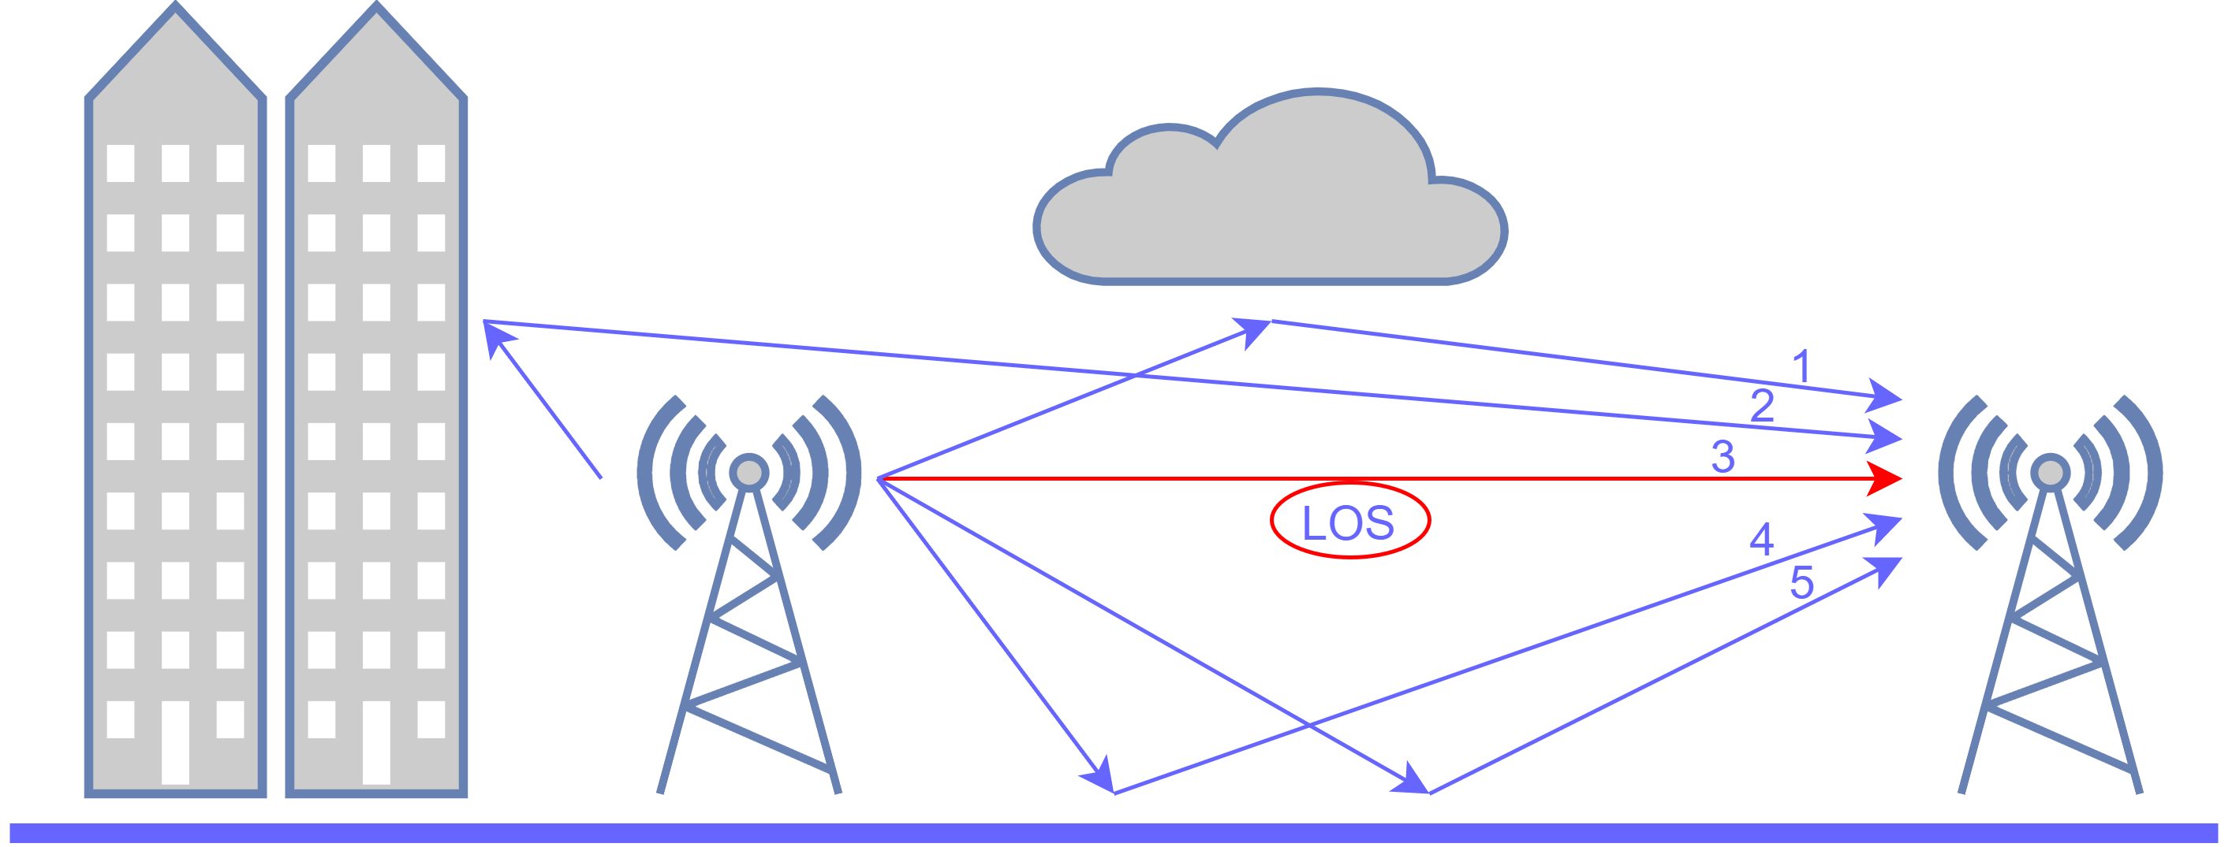

Hình .. Mô hình kênh Rician

Kênh truyền Fading Rician là mô hình mô tả kênh truyền fading đa đường khi giữa bên phát và bên thu có đường LOS. Hàm CDF của  được đưa ra bằng công thức sau:



với *Kn* là hệ số Rician, là nghịch đảo giá trị trung bình của và (.,.) là hàm Marcum-Q. Để thuận tiện cho việc trình bày, giả sử hệ số *Kn* của các kênh truyền Rician giữa trạm gốc và các người dùng là giống nhau: .

Hơn nữa, hàm PDF của  cũng được đưa ra bằng biểu thức sau:

,

với *I0* (.) là hàm Bessel biến đổi loại 1 và bậc 0. Cũng vậy,  sẽ được biểu diễn như một hàm theo khoảng cáchndtương tựnhư công thức0:



Kênh truyền Rician là một trong những kênh truyền tổng quát sẽ được mô phỏng và đánh giá trong báo cáo này. Khi hệ số *Kn = 0,* kênh truyền Rician sẽ trở thành kênh truyền fading Rayleigh thông thường:



# THỰC HIỆN MÔ PHỎNG

## Mô phỏng điều chế QPSK trong mô hình kênh nhiễu trắng thông thường

### Mô phỏng

Bảng .. Giá trị và ý nghĩa các đại lượng trong mô phỏng

|  |  |  |
| --- | --- | --- |
|  | **Giá trị** | **Ý nghĩa** |
| SNR_db | 10 và 20 | SNR(dB) |
| Es | //variance | Công suất của 1 symbol |
| Eb |  | Công suất của 1 bit |
| N_0 |  | Công suất nhiễu |
| N0 |  | Biên độ của nhiễu |
| NS |  | Biên độ tín hiệu cộng nhiễu |

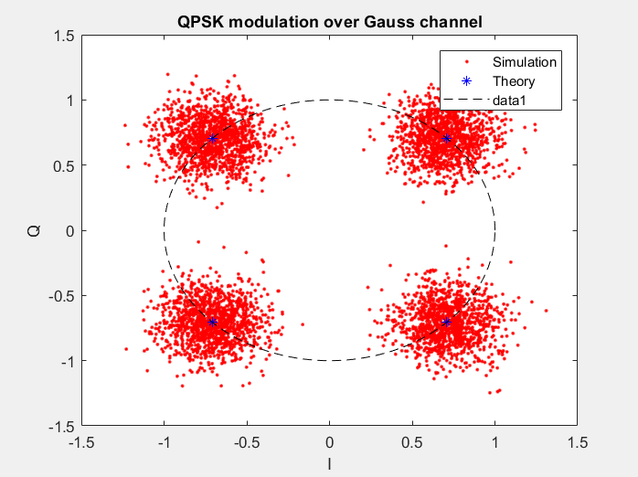

Hình .. Điều chế QPSK trong mô hình kênh nhiễu trắng với SNR = 10dB

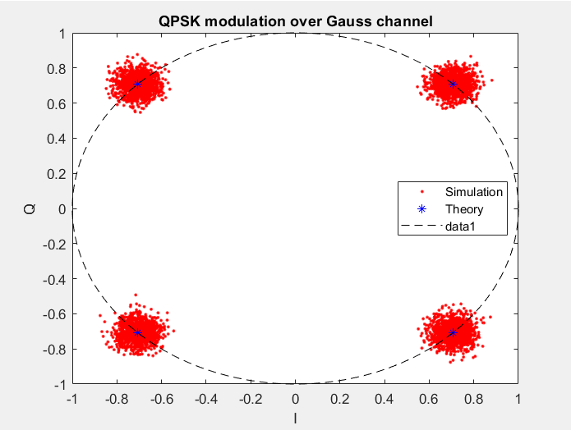

Hình .. Điều chế QPSK trong mô hình kênh nhiễu trắng với SNR = 20dB

Tín hiệu điều chế QPSK trong mô hình kênh nhiễu trắng lệch ra khỏi vị trí chòm sao theo lý thuyết. SNR càng cao thì chất lượng tín hiệu càng tốt.

### Đánh giá

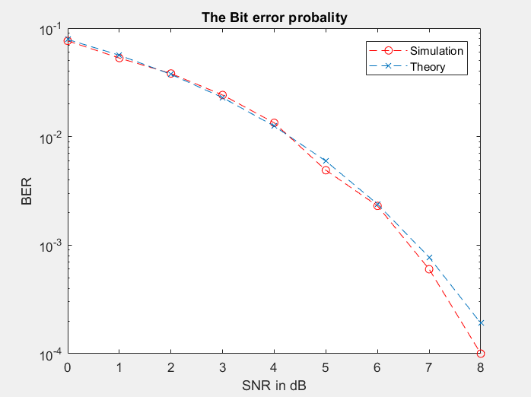

Hình .. BER của điều chế QPSK trên kênh nhiễu trắng so với lý thuyết

Xác suất lỗi bit BER mô phỏng tương đối giống với lý thuyết.

## Mô phỏng điều chế 16-QAM trong mô hình kênh nhiễu trắng thông thường

### Mô phỏng

Bảng .. Giá trị và ý nghĩa các đại lượng trong mô phỏng

|  |  |  |
| --- | --- | --- |
|  | **Giá trị** | **Ý nghĩa** |
| SNR_db | 10 và 20 | SNR (dB) |
| Es | //variance | Công suất của 1 symbol |
| Eb |  | Công suất của 1 bit |
| N_0 |  | Công suất nhiễu |
| N0 |  | Biên độ của nhiễu |
| NS |  | Biên độ tín hiệu cộng nhiễu |

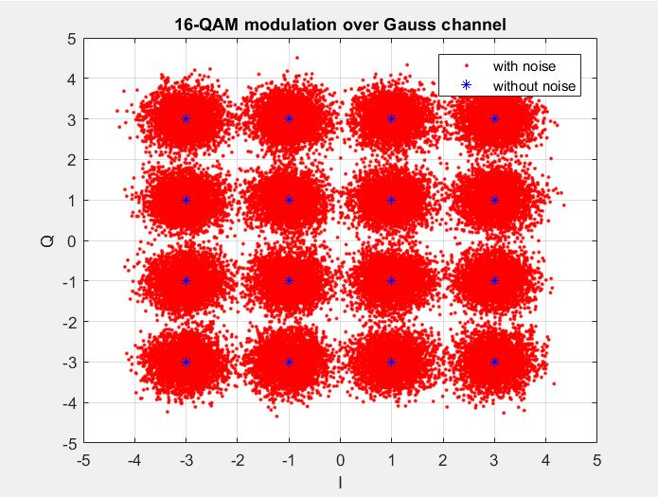

Hình .. Điều chế 16-QAM trên kênh nhiễu trắng với SNR = 10dB

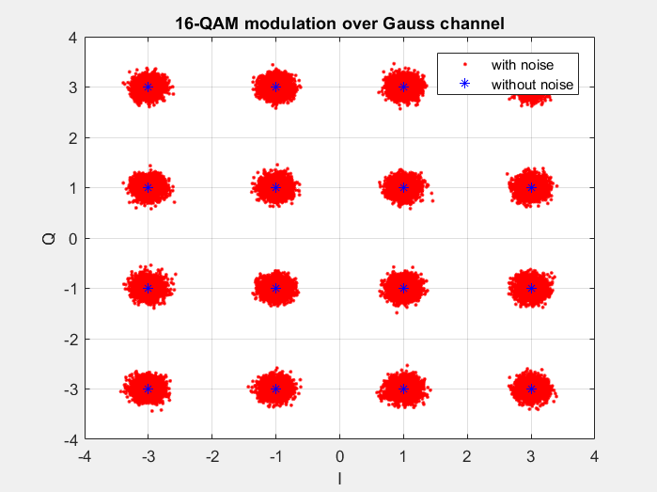

Hình .. Điều chế 16-QAM trên kênh nhiễu trắng với SNR = 20dB

### Đánh giá

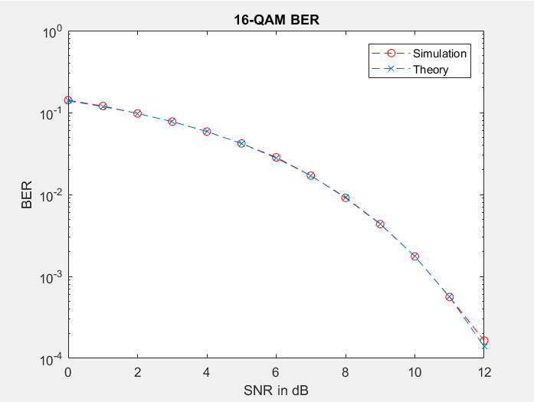

Hình .. BER của điều chế 16-QAM trên kênh nhiễu trắng so với lý thuyết

Xác suất lỗi bit BER của điều chế 16-QAM trên kênh nhiễu trắng giống với tính toán theo lý thuyết.

## Mô phỏng điều chế QPSK trong mô hình kênh Rician và trong mô hình kênh Rayleigh

### Mô phỏng

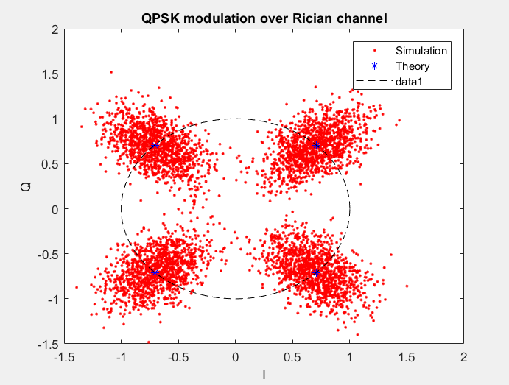

Hình .. Điều chế QPSK trong mô hình kênh Rician

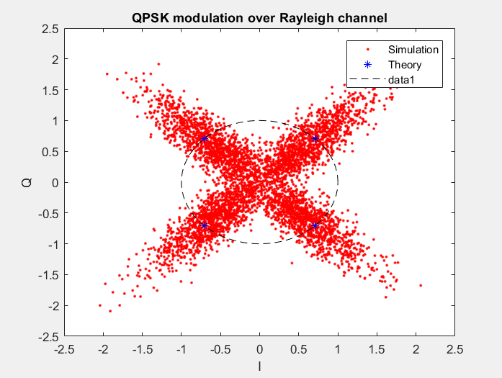

Hình .. Điều chế QPSK trong mô hình kênh Rayleigh

### Đánh giá

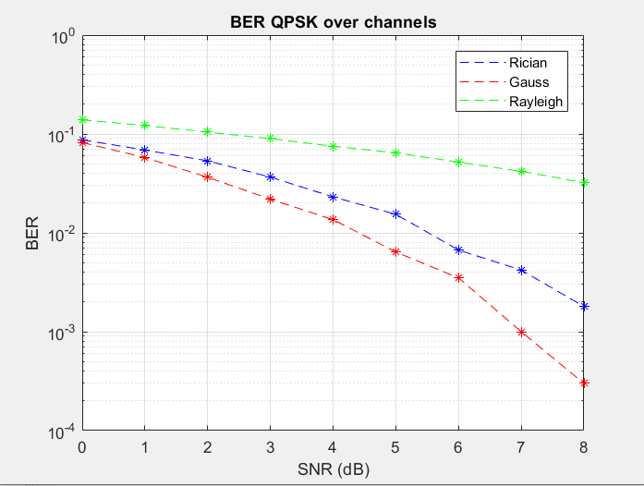

Hình .. BER của điều chế QPSK trên các kênh

Nhận xét xác suất lỗi bit BER điều chế QPSK:​

* Xác suất lỗi bit BER của điều chế QPSK trong mô hình kênh nhiễu trắng thấp nhất.​
* Xác suất lỗi bit BER của điều chế QPSK trong mô hình kênh Rician thấp hơn kênh Rayleigh do có đường LOS.​
* SNR càng tăng thì BER càng giảm.

## Mô phỏng điều chế 16-QAM trong mô hình kênh Rician và trong mô hình kênh Rayleigh

### Mô phỏng

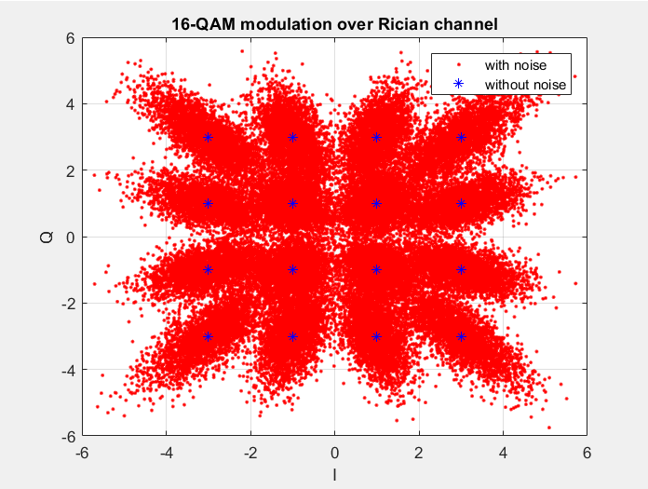

Hình .. Điều chế 16-QAM trong mô hình kênh Rician

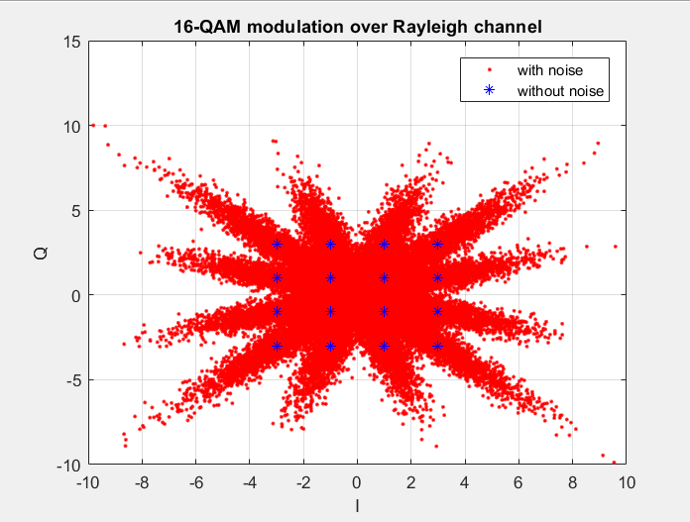

Hình .. Điều chế 16-QAM trong mô hình kênh Rayleigh

### Đánh giá

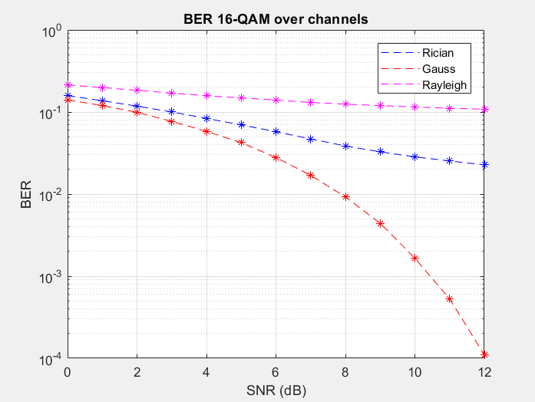

Hình .. BER của điều chế 16-QAM trên các kênh

Nhận xét xác suất lỗi bit BER điều chế 16-QAM:​

* Xác suất lỗi bit BER của điều chế 16-QAM trong mô hình kênh nhiễu trắng thấp nhất.​
* Xác suất lỗi bit BER của điều chế 16-QAM trong mô hình kênh Rician thấp hơn kênh Rayleigh do có đường LOS.​
* SNR càng tăng thì BER càng giảm.​

# CÁC MÔ HÌNH SUY HAO KÊNH CỦA MẠNG 4G LTE

Long Term Evolution (LTE) là bước mới nhất trong việc chuyển từ dịch vụ di động thế hệ 3G sang 4G. LTE thường mô tả dịch vụ 4G nhưng nó không hoàn toàn tương thích với phiên bản 4G tiêu chuẩn. Việc lựa chọn một mô hình radio propagation phù hợp cho LTE rất quan trọng. Những mô hình này sẽ mô tả hoạt động của tín hiệu khi được truyền từ máy phát về phía máy thu, nó sẽ đưa ra một mối quan hệ giữa khoảng cách của máy phát và máy thu với suy hao đường truyền từ đó có thể biết được độ suy hao cho phép và phạm vi truyền được tối đa. Dưới đây là một số mô hình radio propagation được sử dụng cho LTE.

## Mô hình SUI

Stanford University Interim (SUI) là mô hình được phát triển cho IEEE 802 bởi đại học Stanford. Nó được sử dụng cho các tần số trên 1900 MHz. Trong mô hình này, ta sẽ xét 3 loại địa hình hoặc khu vực tạm gọi là khu A, khu B, khu C. Khu A là khu có độ suy hao cao nhất có thể là một khu dân cư đông đúc. Khu B là khu có độ suy hao vừa phải như vùng ngoại ô. Khu C có độ suy hao thấp nhất có thể là vùng nông thôn hoặc nơi có địa hình bằng phẳng. Bảng dưới đây sẽ so sánh các địa hình với những yếu tố khác nhau áp dụng mô hình SUI.

Bảng 3.1. So sánh các địa hình

|  |  |  |  |
| --- | --- | --- | --- |
| Thang đo | Khu A | Khu B | Khu C |
| a | 4.6 | 4 | 3.6 |
| b (l/m) | 0.0075 | 0.0065 | 0.005 |
| c (m) | 12.6 | 17.1 | 20 |

Công thức tính độ suy hao trong mô hình SUI như sau:



Trong đó PL là suy hao tính bằng dBs, d là khoảng cách giữa bên thu và nhận, d0 là khoảng cách tham chiếu (ở đây có giá trị 100), Xf là hệ số hiệu chỉnh tần số, Xh là hệ số hiệu chỉnh cho chiều cao BS, S là mặt bóng và γ là thành phần suy hao được tính theo công thức:



Trong đó hb là chiều cao trạm gốc còn a, b, c là đại diện cho các địa hình mà giá trị được chọn từ bảng trên



Trong đó A là không gian suy hao trong đó d0 là khoảng cách giữa Tx và Rx, λ là bước sóng. Hê số hiệu chỉnh tần số và chiều cao của trạm gốc tính như sau:



Trong đó f là tần số tính bằng MHz, hr là chiều cao của anten nhận dành cho khu A và khu B. Đối với khu C ta có công thức sau:



Ở đây α = 5.2 dB cho khu A và B và α = 6.6 dB cho khu C

## Mô hình Okumura

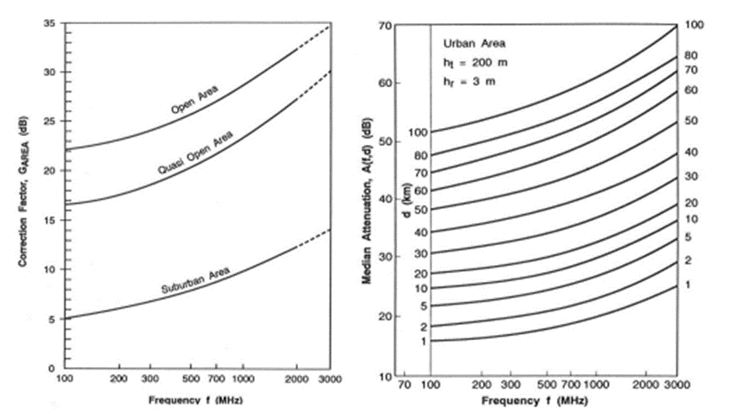

Hình .. Hệ số suy giảm trung vị của Mô hình Okumura

Mô hình Okumura là một trong những mô hình được sử dụng nhiều nhất. Hầu hết các mô hình phân phối đều là bản nâng cao của mô hình Okumura. Nó có thể sử dụng cho tần số lên đến 3000 MHz. Khoảng cách giữa máy phát và máy thu có thể vào khoảng 100km trong khi chiều cao máy thu có thể là 3m đến 10m. Công thức suy hao trong mô hình Okumura tính như sau:



Trong đó Lf là không gian suy hao và nó được tính như sau:



G(ht) và G(hr) là hệ số khuếch đại anten BS và hệ số khuếch đại máy thu tương ứng. Công thức của chúng như sau:



Trong đó hb và hr là chiều cao của trạm phát và trạm thu. Am.n(f,d) là hệ số suy giảm trung vị. Các đường cong khác nhau cho hệ số suy giảm trung vị được sử dụng tùy vào tần số và khoảng các giữa máy phát và máy thu. GAREA phụ thuộc vào khu vục đang thực hiện và đồ thị của nó cùng với hệ số suy giảm trung vị được mô tả ở Hình 3.1. Hệ số suy giảm trung vị của Mô hình Okumura

## Mô hình Cost-231 Hata

Cost-231 Hata còn được gọi là mô hình COST Hata, nó có thể được dùng cho các tần số lên đến 2000 MHz. Tổn thất do suy hao được tính theo công thức:



Ở đây, f là tần số tính bằng MHz, d là khoảng cách giữa máy phát và máy thu, hb và hr là hệ số hiệu chỉnh cho chiều cao trạm gốc và trạm thu tương ứng. Tham số c bằng 0 đối với khu B và khu C và bằng 3 đối với khu A. Hàm a(hr) cho khu A có công thức:



Đối với khu B và C thì có công thức:



## Mô hình COST-231 Walfisch-Ikegami

Đây là một mô hình mở rộng của mô hình COST Hata. Nó được dùng cho tần số trên 2000 MHz. Khi có Line of Site (LOS) giữa máy phát và máy thu thì suy hao được tính như sau:



Khi không có LOS:



Trong đó L0 là không gian suy hao và có công thức:



LRTS là nhiễu xạ và có công thức:



Trong đó LORI là phương trình của hướng anten so với đường a, được xác định là:



LMSD là sự mất nhiễu xạ do chướng ngại vật:











## Mô hình Ericsson 9999

Đây cũng là phiên bản mở rộng của mô hình Hata. Mô hình này sử dụng cho tần số 1900 MHz và ta có thể điều chỉnh các thông số theo kịch bản đã cho. Suy hao được tính theo công thức:



Trong đó



Các giá trị của a0 , a1, a2, a3 là không đổi nhưng chúng có thể thay đổi tùy theo môi trường. Các giá trị này cho mô hình Ericsson cung cấp a0 = 36.2, a1 = 30.2, a2 = 12.0, a3 = 0.1

## So sánh giữa các mô hình

Bảng .. So sánh giữa các mô hình

|  |  |  |  |  |  |  |  |
| --- | --- | --- | --- | --- | --- | --- | --- |
| Mô hình | Tần số  (MHz) | Khoảng cách (km) | Chiều cao BS (m) | Chiều cao máy thu (m) | Suy hao khu A (dB) | Suy hao khu B (dB) | Suy hao khu C (dB) |
| SUI | 1900 | 5 | 30 | 3 | 72.17 | 59.83 | 38.20 |
| SUI | 1900 | 5 | 80 | 3 | 72.17 | 59.83 | 38.24 |
| SUI | 2100 | 5 | 30 | 3 | 73.43 | 60.56 | 39.46 |
| SUI | 2100 | 5 | 80 | 3 | 73.43 | 60.56 | 39.46 |
| Okumura | 1900 | 5 | 30 | 3 | 126.99 | 116.99 | 96.99 |
| Okumura | 1900 | 5 | 80 | 3 | 107.37 | 97.37 | 77.37 |
| Okumura | 2100 | 5 | 30 | 3 | 126.86 | 117.86 | 97.86 |
| Okumura | 2100 | 5 | 80 | 3 | 107.34 | 98.24 | 78.34 |
| Ericsson | 1900 | 5 | 30 | 3 | 144.31 | 178.38 | 203.26 |
| Ericsson | 1900 | 5 | 80 | 3 | 140.36 | 174.43 | 199.31 |
| Ericsson | 2100 | 5 | 30 | 3 | 145.83 | 179.90 | 204.79 |
| Ericsson | 2100 | 5 | 80 | 3 | 141.86 | 175.95 | 200.83 |
| COST-231 | 1900 | 5 | 30 | 3 | 194.03 | 189.32 | 189.32 |
| COST-231 | 1900 | 5 | 80 | 3 | 183.66 | 178.94 | 178.94 |
| Walfisch | 1900 | 5 | 30 | 3 | 150.20 | 147.51 | 126.35 |
| Walfisch | 1900 | 5 | 80 | 3 | 150.20 | 147.51 | 126.35 |
| Walfisch | 1900 | 5 | 30 | 3 | 152.47 | 148.68 | 127.21 |
| Walfisch | 1900 | 5 | 80 | 3 | 152.47 | 148.69 | 127.21 |

Suy hao đường truyền cho cả ba địa hình thành thị, ngoại ô và nông thôn được thể hiện trong Bảng 3.2. So sánh giữa các mô hình Từ bảng này có thể thấy rằng mô hình SUI có dự đoán suy hao đường truyền thấp nhất (72,17 dB đến 73,43 dB) trong môi trường đô thị cho 1900 MHz & 2100 MHz tương ứng. Trong khi, mẫu COST 231 Hata có mức suy hao cao nhất (194,03 dB) cho 1900 MHz trong môi trường đô thị và mô hình Ericsson 999 có mức suy hao cao nhất là 145,83dB cho 21000 MHz. Trong môi trường ngoại ô, kết quả là như nhau. Mô hình SUI cho thấy suy hao thấp nhất là 59,83 dB đối với 1900 MHz & 60,56 dB đối với 2100 MHz. COST 231 Mô hình Hata có mức suy hao cao nhất là 189,32 dB đối với 1900 MHz & COST Mô hình Walfisch-Ikegami có mức suy hao là 148,69 dB đối với 2100 MHz. Trong môi trường nông thôn, mô hình SUI có mức suy hao thấp nhất là 38,20 dB cho 1900 MHz & 39,46 dB cho 2100 MHz. COST 231 Mô hình Hata có mức suy hao cao nhất là 189,32 dB đối với 1900 MHz & COST Mô hình Walfisch-Ikegami có mức suy hao là 127,21 dB đối với 2100 MHz. Cũng có thể thấy từ Bảng 3.1 rằng trong môi trường ngoại ô và nông thôn, mô hình Ericsson 9999 suy hao nhiều hơn so với mô hình COST Walfisch-Ikegami. Ngoài ra, mô hình Ericsson 9999 suy hao nhiều hơn trong môi trường ngoại ô và nông thôn hơn môi trường thành thị, điều này là không thực tế. Đó là do mẫu Ericsson 9999 chủ yếu được thiết kế cho đô thị và môi trường đô thị dày đặc và nó không cung cấp thông tin chính xác về các khu vực ngoại ô và nông thôn, do đó các giá trị của nó có thể bị bỏ qua. Một lý do khác để sử dụng mô hình COST WalfischIkegami là nó mô tả một số tham số bổ sung được sử dụng để mô tả một số đặc điểm môi trường. Chiều cao BS không có tác động đáng kể đến sự mất mát đường đi của mô hình SUI trong cả ba địa hình trong khi tất cả các địa hình khác đều cho thấy sự thay đổi về suy hao khi chiều cao BS của chúng bị thay đổi. Mô hình Okumura có các biến đổi rõ nhất. Suy hao đường dẫn cho các tần số 700 MHz, 1800 MHz và 2600 MHz có thể được tính toán bằng cách sử dụng các phương trình suy hao đường dẫn đã xác định ở trên.

# KẾT LUẬN

Qua sự hướng dẫn của thầy Nguyễn Anh Quang tìm hiểu trên mạng và các tài liệu liên quan thì nhóm em đã hoàn thành xong phần báo cáo mà thầy đã đưa ra. Qua quá trình tìm hiểu về đề tài, chúng em đã nắm được kiến thức về mô hình các kênh truyền trong hệ thống thông tin vô tuyến

# TÀI LIỆU THAM KHẢO

1. Comparison of radio propagation models for long term evolution (LTE) network by Noman Shabbir, Muhammad T. Sadiq, Hasnain Kashif and Rizwan Ullah.
2. Thông tin vô tuyến, GS. Nguyễn Văn Đức.
3. Github tới mã nguồn của dự án: <https://github.com/phamngoclam2628/he_thong_vien_thong_lampn20182628.git>